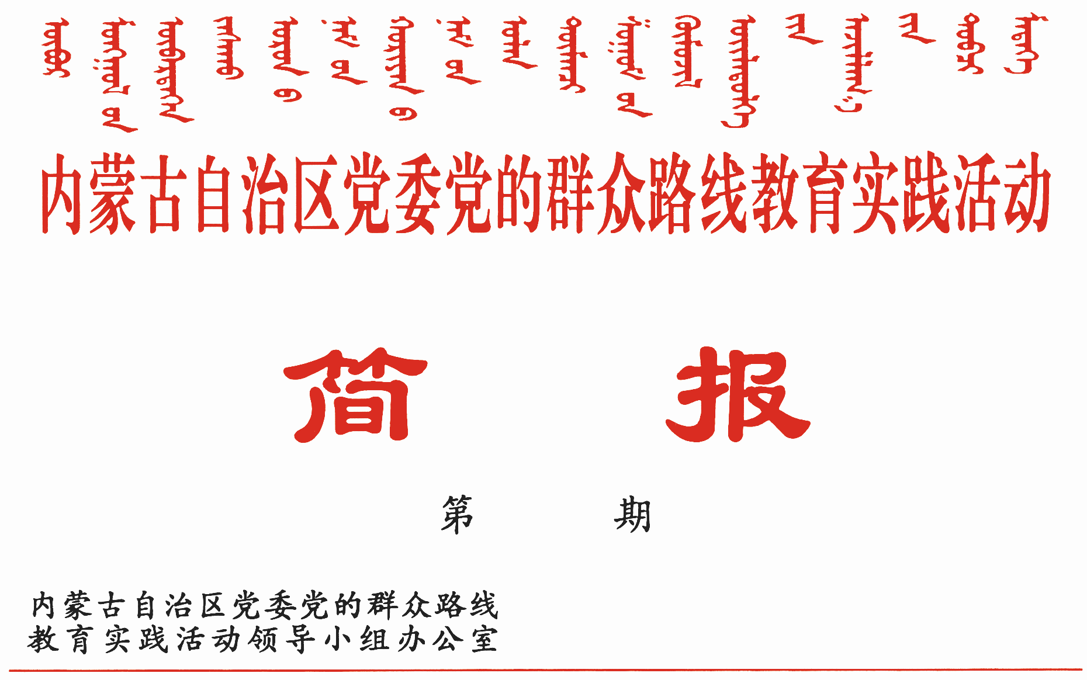

272

2014年10月11日

内蒙古认真落实习近平总书记重要批示精神
进一步深化“回头看”工作

近日，阿拉善盟腾格里工业园区企业污染问题引起党中央高度重视，习近平总书记等中央领导同志作出重要批示。自治区党委先后召开常委（扩大）会议和全区进一步做好环境保护工作紧急电视电话会议贯彻落实习近平总书记重要批示精神，研究彻底整治腾格里工业园区企业污染问题。自治区教育实践活动办公室专门作出部署，要求各地引以为戒、举一反三，结合教育实践活动深化整改及总结工作，利用2周左右的时间，进一步深化“回头看”工作，对个别环节和工作抓得不紧不实等问题进行“补课”，以不折不扣的整改兑现承诺，以实实在在的成效取信于民。
一是全力抓好腾格里工业园区企业污染问题专项整治。把腾格里工业园区企业污染问题纳入阿盟委整改方案，作为一号工程抓紧抓实、真改实改。按照自治区党委政府的部署要求，尽快确定晾晒池废水、底泥处理方案，抓紧开展无害化处置工作，力争在入冬前将污水处理完毕，彻底消除污染隐患。要举一反三，进一步加强环境监察执法，加大对重点污染案件的查处力度，坚决防止此类事件再次发生。
二是进一步深入查摆和解决有令不行、有禁不止等问题。在组织“回头看”中引导各地各单位牢固树立问题导向，进一步深入查摆和解决“有令不行、有禁不止，上有政策、下有对策，为官不为、欺上瞒下”等问题。落实好敞开大门搞整改，主动请群众参与、监督和评判，高度重视群众反映的问题，务必做到件件有着落、事事有回应，切实兑现向群众作出的承诺。
三是认真反思和吸取教训，牢固树立科学的发展观和正确的政绩观。就阿盟腾格里工业园区企业污染问题组织党员干部开展专题学习研讨。通过学习研讨，引导广大党员干部进一步认清形势、统一思想、转变观念，牢固树立科学的发展观和正确的政绩观，把环境保护摆在更加重要的战略位置，既要金山银山，更要绿水青山，以主动作为来化解环境问题和污染隐患，在把祖国北疆生态文明的风景线打造得更加亮丽中有作为、真作为，真正让内蒙古的天更蓝、水更清、草更绿、空气更清新。

报：中央巡回督导组
王君书记，巴特尔主席，李佳副书记，张力书记，乌兰部长，
李鹏新部长
自治区党委教育实践活动领导小组各成员
发：自治区各督导组，第一批教育实践活动各单位领导小组组长
各盟市、旗县（市、区）党委教育实践活动领导小组及其办公室
挂：北疆先锋网，内蒙古组织工作网
自治区党委教育实践活动领导小组办公室 2014年10月11日印发

